Как развить моторику у ребёнка:

9 лучших упражнений

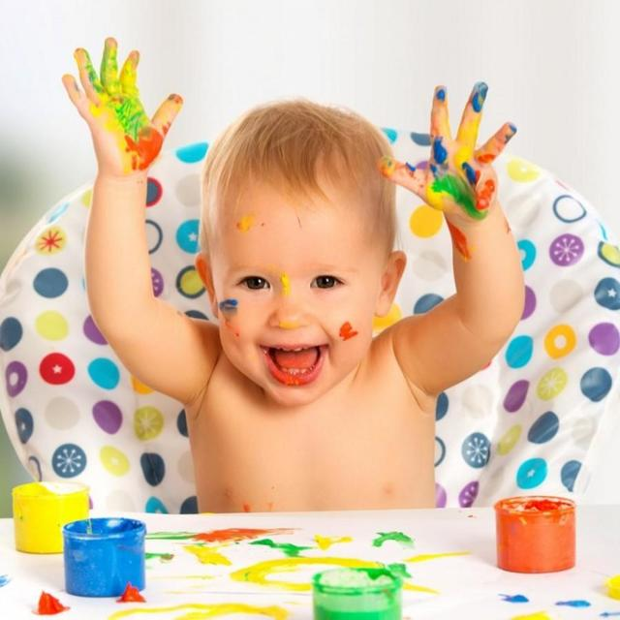
Подготовила учитель-логопед
Скиданова А.В.

Как развить моторику у ребёнка: 9 лучших упражнений
Мозг человека – это сложная система организма, посылающая сигналы к действию. Центры, отвечающие за речь и движение пальцев рук, находятся в непосредственной близости друг от друга. Таким образом, развитие мелкой моторики у детей, стимулируют зону речи, а также помогает контролировать свои действия при помощи зрения.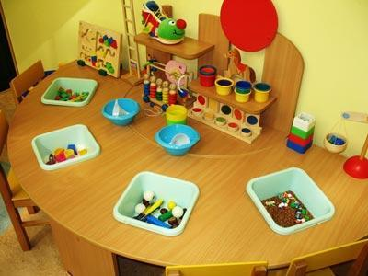
Мелкая моторика – это координация и контроль движения пальцев рук либо всей кисти разными системами организма: нервной, костной, мышечной, зрительной.
Чем раньше, любящие родители начнут стимулировать моторику рук, тем быстрее будет проходить развитие крохи. Маленький человечек приходит в наш огромный мир без каких-либо знаний и навыков. Даже движения пальцами он совершает неосознанно, мышцы ребенка слабы и неразвиты.
Одна из первостепенных задач родителей – это помочь своему малышу освоиться, сформировать необходимые навыки:
- развитие памяти и речи;
- освоение рисования и письма;
- формирование логического мышления;
- развитие ловкости;
- расширение кругозора;
- развитие воображения и фантазии;
- подготовка к навыкам ручного труда.

Как развивать моторику у детей до года
Существует мнение, что крохам до года нет необходимости развивать моторику пальцев рук. Но не следует забывать, что новорожденный стремится познать окружающий мир, который постепенно расширяется вокруг него.https://www.youtube.com/watch?v=dvabkg9-N58К трем месяцам у ребенка формируется хватательный рефлекс. Сначала он тянется всей ручкой к яркому пятну, затем начинает хватать и сжимать пальчиками все что попадется.
Что могут сделать родители для развития мелкой моторики у ребенка до года?
- Каждый день выполнять нежный массаж пальчиков и ладошек. При кормлении, осторожно поглаживать сжатые кулачки, аккуратно разжимая каждый пальчик. Малыш до года хорошо запоминает эмоции – положительные и отрицательные, поэтому приятное поглаживание будет действовать на него успокаивающе.
- Новорожденные всегда стараются ухватиться за протянутые пальцы рук, через некоторое время, почувствовав свою силу, они смогут приподниматься с помощью родителей и опираться только на свои пальчики.
- Когда у ребенка появится достаточно сил удержать игрушку, необходимо приобрести погремушку с волнистой поверхностью, которая станет первым помощником в развитии мелкой моторики.
- Детям до года очень нравится шелест бумаги. Покажите, что газетные листы и салфетки можно скручивать, мять, рвать.
- Полугодовалым детям уже можно покупать кубики, большой конструктор, пирамидку. Играя, малыши развивают свои пальчики.
- Для малыша от 6-7 месяцев до года большой интерес представляет все предметы на кухне. Позвольте ему поиграть под вашим присмотром с фасолью, макаронами, раскладывая и пересыпая их по разным мисочкам, тарелочкам и кастрюлькам.
Важно! Не оставляйте ребенка наедине с бумагой и мелкими предметами. Малыши очень любят пробовать все на вкус.

Игра и развитие мелкой моторики у детей
Маленького человечка нельзя заставлять силой что-нибудь выполнить. Итог будет один – слезы и капризы.Запомните! Только при помощи игр мы развиваем мелкую моторику у малышей и тем самым способствуем расширению их кругозора.

Гимнастика для маленьких пальчиков
Очень важно развивать гибкость пальцев рук, так как скоро малышу предстоит осваивать навыки письма. Гибкость также поможет формированию аккуратного и разборчивого почерка.
Инсценировка маленьких стишков и сказок будет способствовать не только развитию моторики рук, но и запоминанию, а также научит ребенка фантазировать. Простой стишок-потешку про шатающегося бычка со временем можно превратить в целое представление с добавлением слов и мелких театральных реквизитов. Например:
- добавить разную интонацию – грустную или комедийную;
- дорисовать на пальчиках глазки, носик, ротик, копытца;
- построить шатающийся мостик.
Игра позволит ребенку ориентироваться, где находятся: верх, низ, право, лево.
Следите за временем! Не утомляйте ребенка, особенно если ему нет еще и года. Лучше прекратить игру через 3-4 минуты, чем стараться удерживать внимание.

Игры с мелкими предметами
Лучше всего подойдут детям постарше, которые уже отличают предметы друг от друга и знают их свойства. Можно предложить ребенку на ощупь, с закрытыми глазами определить, что это такое.
Пуговицы, бусинки, камешки, орехи – все эти предметы можно перекладывать, пересыпать.
Бусинки и пуговицы можно нанизывать на нитку, а из семян и крупы – выкладывать картинки на столе.

Песок
Все дети обожают строить фигурки из песка. Необязательно сидеть на улице в песочнице, наберите в ведерко песок, промойте его. Для ребенка станет увлекательным занятие – поиск мелких предметов, спрятанных в коробке с песком. Это занятие принесет несомненную пользу для развития мелкой моторики рук.
Предложите пальчиками нарисовать на песочной поверхности простой рисунок или буквы.

Аппликация
Покажите, что бумагу можно не только мять и рвать на мелкие клочки, а можно вырывать кусочки, которые затем приклеивать на другой лист бумаги, составляя узор.
Объясните малышу правила пользования ножницами, доверьте ему что-нибудь вырезать.
Не оставляйте ребенка наедине с острыми предметами. Если малыш начинает баловаться – заберите у него ножницы, спокойно объясните причину, не поддавайтесь на слезы.

Лепка
Все малыши любят лепить. Материал для лепки – тесто, пластилин, глина.
Если вы боитесь, что пластилин и глина отправятся в рот, то тесто станет самым прекрасным материалом для первых фигурок.
Если вы самостоятельно готовите тесто для пельменей или печенья, то даже кроха чуть старше года сможет слепить колобка или маленькую колбаску.
Научите кроху пользоваться маленьким пластмассовым ножичком для теста, и процесс лепки станет занимательней. С детьми постарше вы можете собирать более сложные композиции из глины и пластилина.

Шнуровка
Существует много разных игр с использованием шнуровки. Но намного интересней – будет изготовленная игрушка своими руками, например, из коробки от набора конфет. Через хаотично расположенные отверстия по очереди протягивайте шнурки (ленточку), создавая паутинку для паучка.

Завинчивание
Дети с удовольствием будут закручивать и откручивать пробки у бутылок и баночек. Устройте соревнования.

Раскраски нашего детства
Вспомните, как сами сидели за столом, неловко держа карандаш и чуть высунув язык, старательно раскрашивали картинку.
Приучайте своего ребенка к аккуратности с первого момента, тем самым вы способствуете чувствовать прекрасное, учите сочетать цвета, развиваете творческое мышление.

Рисование
Учить рисовать можно начинать красками без кисточки. Макаем пальчик в краску и учим ставить первые следы и кляксы на бумаге.
Затем даем ребенку карандаш, фломастер, ручку. Для начала можно научить:
- обводить контур ладошки, стакана, формочек;
- рисовать по намеченному контуру;
- дорисовывать рисунок.
После, можно приступать к выполнению более сложных рисунков.
Способы развития моторики у малышей до года и после разнообразны. Главное правило – используйте игровые элементы, тогда обучение превратится в легкий и необременительный процесс.
Мелкая моторика рук играет важную роль в развитии памяти, речи, мышления. Игровой процесс поможет не только сформировать необходимые навыки, но и выявить скрытые таланты малыша.

